ỦY BAN NHÂN DÂN  TỈNH TRÀ TRÀ VINH  TRƯỜNG ĐẠI HỌC TRÀ VINH | CỘNG HÒA XÃ HỘI CHỦ NGHĨA VIỆT NAM  Độc lập - Tự do - Hạnh phúc

LÝ LỊCH TRÍCH NGANG SINH VIÊN
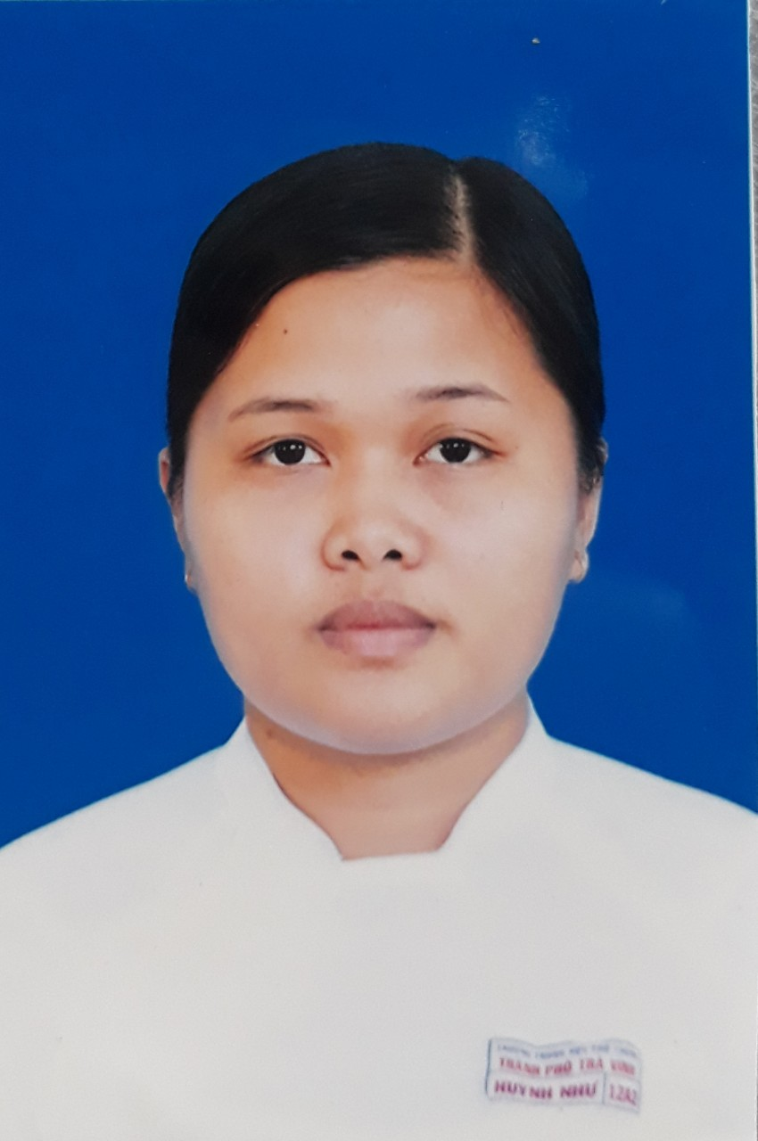

Ảnh 4x 6cm
- Sơ yếu lý lịch
- Họ và tên: ...Nguyễn Thị Huỳnh Như...............................................................................
- Ngày, tháng, năm sinh:......29/10/2003.........................................................
- Nơi sinh:..Bệnh viện đa khoa Trà Vinh...................................................................................
- Dân tộc:.......Kinh...................Tôn giáo:...........Không.................................
- Mã số sinh viên:........110121238.................................................................
- Mã lớp:.................DA21TTC......................................................................
- Ngành: ...............Công nghệ thông tin........................................................................
- Khoa: ................Kỹ thuật và công nghệ.........................................................................
- Hệ đào tạo:..........Chính quy.......................................................................
B. Chi tiết lý lịch
- Hộ khẩu thường trú (số nhà)…43/2...đường(ấp).....Ô Chích A.......Phường (xã)…..…Lương Hòa………Quận ( huyện ) : …Châu Thành…….......Tỉnh (Thành phố)…Trà Vinh…………
- Điện thoại liên lạc:…0357104009…..........Di động:....0357104009.......................
- Địa chỉ liên lạc (Tạm trú) : …43/2 Ô Chích A –Lương Hòa –Châu Thành –Trà Vinh.....
- Họ tên cha:…Nguyễn Văn Hà Anh... Năm sinh : …1978…Điện thoại:..0363322366……
- Dân tộc:…Kinh…………………………….Tôn giáo……Không……………….
- Nghề nghiệp : …Làm vườn…Nơi công tác : Ô Chích A –Lương Hòa –Châu Thành –Trà Vinh…
- Họ tên mẹ :…Phạm Thị Giàu…..Năm sinh:…1978………….Điện thoại:.……………….
- Dân tộc:…Kinh…………………Tôn giáo…………….…Không…………………………
- Nghề nghiệp : …Nội trợ….Nơi công tác :… Ô Chích A –Lương Hòa –Châu Thành –Trà Vinh………
- Họ tên vợ & chồng :…………………Năm sinh :………………Điện thoại:……………….
- Dân tộc:……………………………….Tôn giáo…………………………………………….
- Nghề nghiệp :………………………..Nơi công tác :………………………………………..
Tôi cam đoan những lời khai trên là đúng sự thật. Nếu có gì sai trái tôi xin hoàn toàn chịu trách nhiệm .
Ngày …11….tháng …10…năm 2021....
Người khai ký tên
(Ghi rõ họ tên)
Như
Nguyễn Thị Huỳnh Như

